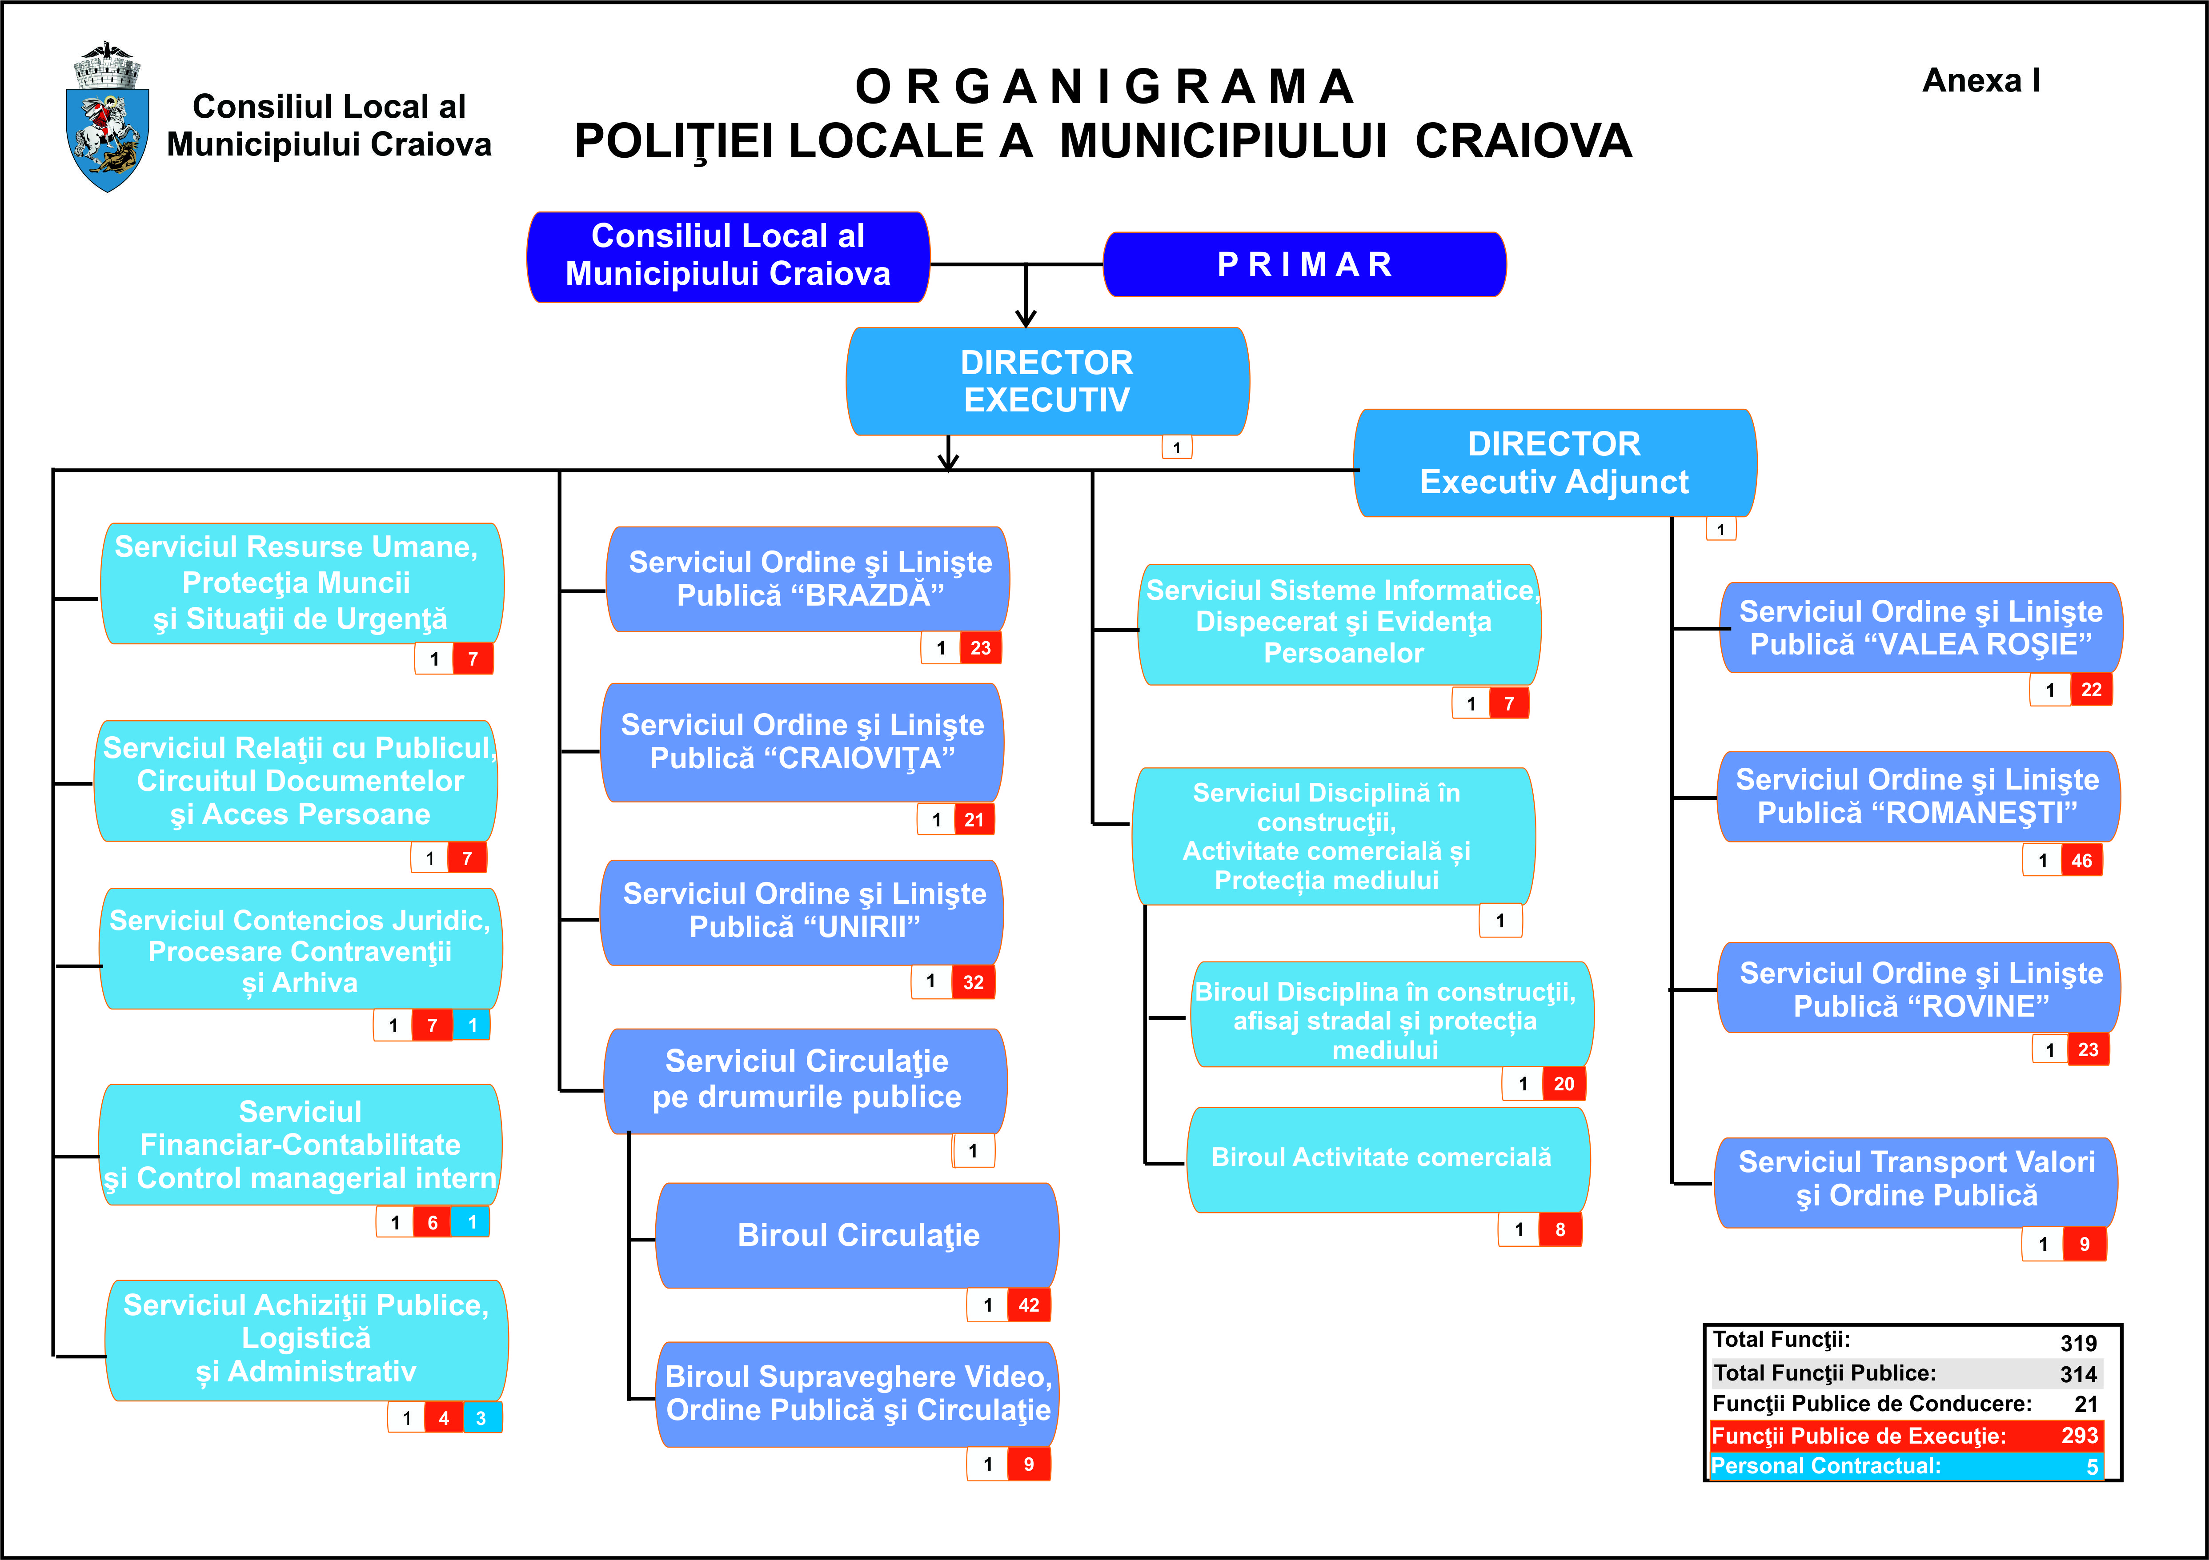
La Hotărârea nr.262/2019

